d28
30/09/2019 - POR BBC NEWS MUNDO
Iceberg do tamanho da cidade de SP se desprende na Antártida
Segundo especialista, soltura de bloco de 1.580 km² de área faz parte do ciclo normal das plataformas de gelo no continente
Um iceberg de 1.580 quilômetros quadrados, área levemente superior à da cidade de São Paulo (1.521 km²), desprendeu-se da plataforma de gelo Amery, a terceira maior da Antártida. O novo iceberg, chamado D28, soltou-se totalmente da plataforma no último dia 25. A informação foi divulgada nesta segunda-feira, 30, pelo Twitter do programa de observação da Terra da União Europeia em parceria com a Agência Espacial Europeia, o Copernicus.
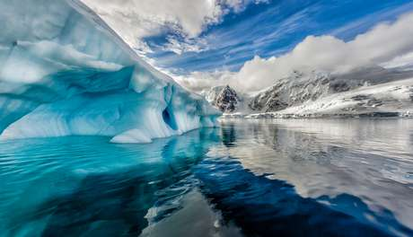
Iceberg na Antártida (imagem ilustrativa)

O D28 tem cerca de 210 metros de espessura e contém 315 bilhões de toneladas de gelo, informou a glaciologista Helen Amanda Fricker, professora do Instituto de Oceanografia Scripps da Universidade da Califórnia.
"Os números são expressivos, mas a produção de icebergs faz parte do ciclo normal das plataformas de gelo, que são uma extensão da calota", disse Fricker. "As plataformas de gelo precisam perder massa porque ganham massa, elas querem manter o mesmo tamanho."
O ganho de massa vem da neve que cai no continente e das geleiras que se movem lentamente em direção à costa. Segundo reportagem da BBC, é o maior iceberg produzido pela Amery em 50 anos.
O leste da Antártida, onde o D28 se rompeu, tem características diferentes do oeste do continente e da Groenlândia, que estão se aquecendo rapidamente por causa das mudanças climáticas.
"É realmente importante que o público não fique confuso e pense que isso é mudança climática", declarou Fricker.
Um iceberg três vezes maior se rompeu na Antártida há dois anos, segundo ela, o que na época provocou pânico. "É uma linha tênue, porque definitivamente não queremos que as pessoas pensem que a mudança climática não está acontecendo", acrescentou a glaciologista.
Antes e depois do desprendimento do iceberg
O tuíte do Copernicus mostra duas imagens capturadas e processadas pelo satélite Sentinel 1. Na primeira, de 20 de setembro, é possível ver uma rachadura em Amery. Na segunda, registrada cinco dias depois, o iceberg já está completamente separado da plataforma de gelo.
Copernicus também explicou que a extensão do gelo no Ártico, no Hemisfério Norte, durante o verão, é "um dos principais e mais sensíveis indicadores da mudança climática" e que o mínimo anual ocorre em setembro. Segundo o programa, essa extensão neste ano "foi uma das mais baixas já observadas". / AFP E EFE

PROPOSTA:
1. Leia o texto completo atenção.
2. Na segunda leitura, use o marca texto e grife as palavras-chave.
3. Em seguida, elabore um jogo de caça-palavras utilizando as palavras-chave. Apresente, no mínimo, 1 palavra-chave de cada parágrafo (10) distribuídas no texto todo.
4. Quando o seu jogo estiver pronto, destaque as palavras-chave.
5. Apresente o título do jogo.

______________________________________

